**Bonjour,**

**Ce document est une maquette ; il est fait pour vous aider à réaliser le livret de la célébration du baptême de votre enfant.**

* **Ce qui est en rouge correspond à ce que vous avez à compléter selon les choix qui sont les vôtres.**
* **Le document est principalement dans une police de taille 16. Ce qui correspond à une police normale lorsque vous l’imprimez en format livret. (Voir les paramètres d’impression soit sur votre ordinateur soit sur l’imprimante.)**
* **Pour les photos, merci de garder en couverture une photo de la Communauté chrétienne ; vous pouvez ajouter une photo de votre enfant.**

**Baptême**

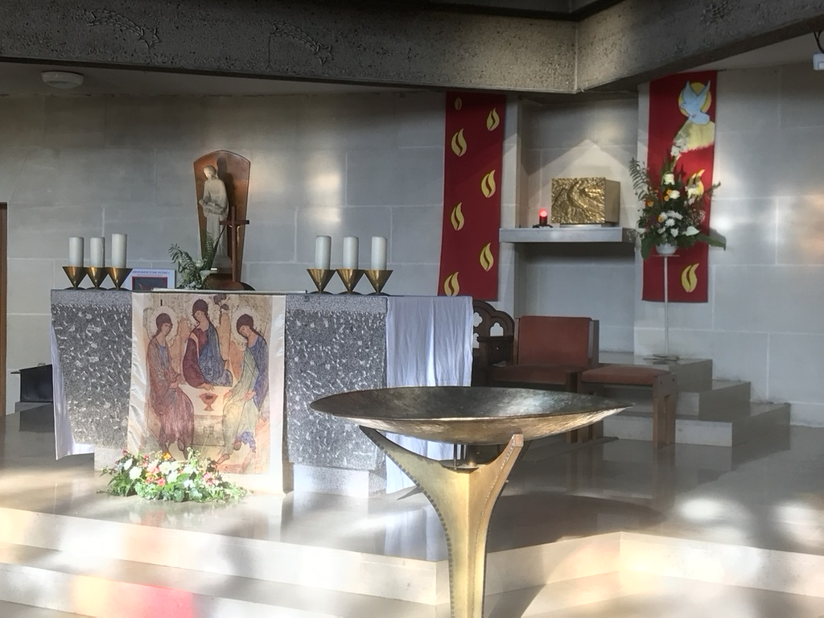

**de … \***

**et de …**

**\*METTRE LES PRÉNONS DE TOUS LES ENFANTS QUI SERONT BAPTISÉS LORS DE LA CÉLÉBRATION.**

**Le …**

**dans l’église St ????**

**du Plessis Bouchard**

**Le Baptême est le 1° sacrement, le premier pas dans la foi au Christ, avec toute l’Église catholique. Il est un chemin qui s’ouvre pour, avec le Christ et l’Église, partager la vie même de Dieu, la vie éternelle.**

« *le baptême ne purifie pas de souillures extérieures ;*

*il est l’engagement envers Dieu d’une conscience droite ;*

*il sauve par la résurrection de Jésus Christ*»

1° lettre de St Pierre Apôtre (3, 20)

1. **Liturgie de l’accueil dans l’Église**

**le célébrant demande aux parents**

* Quel prénom avez-vous choisi pour votre enfant ?
* Que demandez-vous à l’Église catholique ?
* **La foi**
* Que vous apportera la foi ?
* **La vie éternelle**
* S’ils le désirent les parents peuvent ajouter quelques paroles expliquant leur désir de célébrer le sacrement du Baptême pour leur enfant.

**Marqué du signe de la croix**

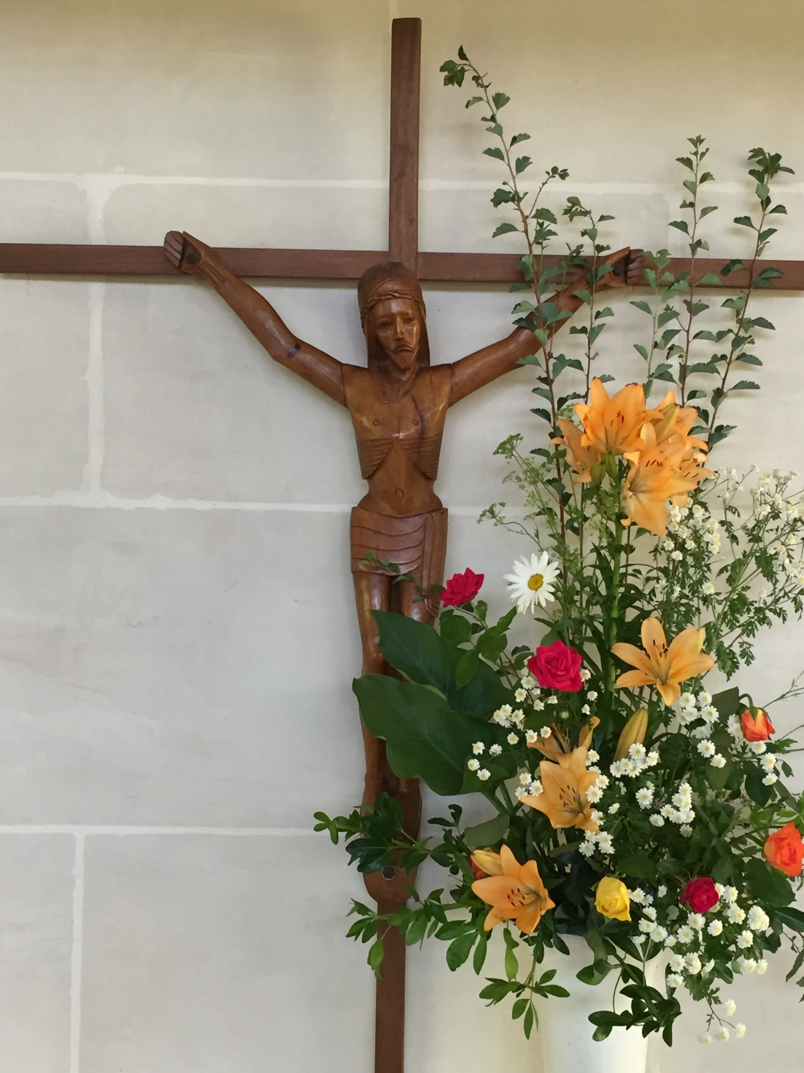

Le prêtre, puis les parents, le parrain, la marraine, et les familles respectives marquent les enfants à baptiser du signe de la croix, le signe du salut en Jésus Christ.

Par ce signe l’enfant entre dans la communion de l’Église, la communion des Saints.

Il devient membre de l’Église à part entière.

1. **LITURGIE DE LA PAROLE**

**DE DIEU**

**Lecture du livre de ???????**

Lu par ?????

« Écrire ici le texte entier de la lecture choisie parmi les propositions de récit biblique de l’Ancien Testament ou du Nouveau Testament. »

**Psaume N° ???**

Lu par ????

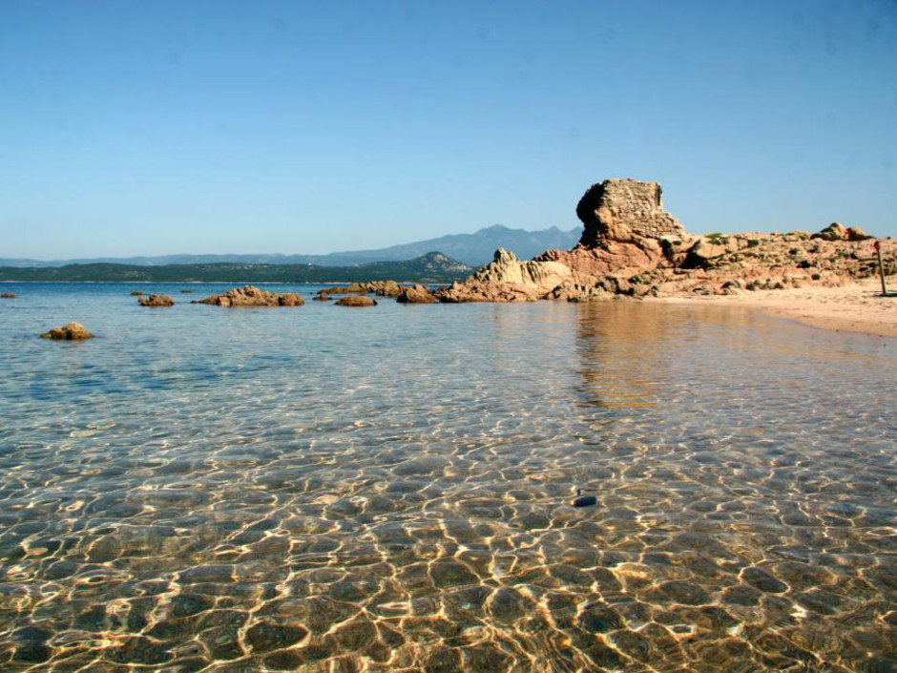

Mettre le texte du psaume avec un seul refrain.

**Évangile de Jésus Christ selon saint ????**

**Lu par le célébrant**

**Alléluia, alléluia, alléluia …**

« Personne ne peut entrer dans le Royaume

des cieux à moins de renaître de l’eau

et de l’Esprit Saint, dit le Seigneur Jésus »

**Alléluia, alléluia, alléluia …**

*Mettre le texte de l’évangile*

**Intentions de prières**

Lues par : ?????

**Refrain :**

**« Ô Seigneur en ce jour, Écoute nos prières »**

Aux parents de formuler des intentions

de prière. En voici un exemple :

Seigneur, aujourd'hui tu accueilles N. et N. dans ta maison. Que ce jour soit pour eux le début d'une vie nouvelle dans l'amour du Christ.

**« Ô Seigneur en ce jour, Écoute nos prières »**

Seigneur, nous t’en prions, aide les parrains

et marraines ainsi que nous parents, frères

et sœurs à accompagner nos enfants dans

la maison de Dieu, dans la découverte du Christ et une vie proche de l’Évangile.

**« Ô Seigneur en ce jour, Écoute nos prières »**

Seigneur, nous te prions pour tous ceux qui nous manquent, que nous aimons et qui ne sont pas parmi nous en ce jour. Seigneur, nous te prions pour tous ceux qui nous ont quittés et qui sont toujours présents dans nos cœurs.

**« Ô Seigneur en ce jour, Écoute nos prières »**

Seigneur, en ce jour de joie, nous te prions pour ceux et celles qui sont dans la peine et dans la souffrance. Viens en aide à tous les Hommes afin de rendre notre monde meilleur.

**« Ô Seigneur en ce jour, Écoute nos prières »**

**Litanie des Saints**

Nous prions tous les saints du ciel pour N… et N…

qui vont être baptisés, pour qu’ils les aident à vivre eux aussi dans la fidélité de leur baptême.

|  |  |
| --- | --- |
| Sainte Marie, Mère de Dieu  Saint Jean-Baptiste  Saint Joseph époux de la Vierge Marie  Saints Pierre et Saint Paul Apôtres  Saints et saintes qui ont donné leur vie pour rester fidèles au Christ (les martyrs)  Saint François-de-Sales  Saint Nicolas  Les Saints et Saintes de la paroisse du Plessis Bouchard  Saints et saintes du diocèse de Pontoise  Les saints de vos familles | **Priez pour nous**  **Priez pour nous**  **Priez pour nous**  **Priez pour nous**  **Priez pour nous**  **Priez pour nous**  **Priez pour nous**  **Priez pour nous**  **Priez pour nous**  **Priez pour nous** |

1. **Célébration du Baptême**

**Prière de délivrance**

**Père tout-puissant, tu as envoyé ton Fils unique dans le monde pour délivrer l’homme, esclave**

**du péché, et lui rendre la liberté propre à tes fils. Tu sais que cet (ces) enfant(s), comme chacun**

**de nous, sera(ont) tenté(s) par les mensonges**

**de ce monde et devra(ont) résister à Satan.**

**Nous t’en prions humblement :**

**par la passion de ton Fils et sa résurrection, arrache-le(s) au pouvoir des ténèbres,**

**donne-lui(leur) la force du Christ**

**et garde le(s) tout au long de sa(leurs) vie(s).**

**Par Jésus, le Christ, notre Seigneur.**

***Amen***

**Imposition des mains**

Le célébrant, avec une imposition des mains, prie afin de donner la force de Dieu à l'enfant.

L'aide de Dieu l'accompagnera toujours.

Prêtre : N., que la force du christ te fortifie, lui qui est vivant et qui règne pour des siècles des siècles. **Amen**

**Bénédiction de l’eau**

Dieu, dont la puissance invisible accomplit des merveilles par les sacrements, tu as voulu, au cours des temps, que l’eau, ta créature, révèle ce que serait la grâce du baptême.

Dès le commencement du monde, c’est ton Esprit qui planait sur les eaux, pour qu’elles reçoivent en germe la force de sanctifier.

**Tous : Béni soit Dieu maintenant et toujours**

Par les flots du déluge, tu annonçais le baptême qui fait renaître, puisque l’eau y préfigurait à la fois la fin de tout péché et le début de toute justice.

**Tous : Béni soit Dieu maintenant et toujours**

Aux enfants d’Abraham, tu as fait passer la mer Rouge à pieds sec, pour que le peuple d’Israël, libéré de la servitude, préfigure le peuple des baptisés.

**Tous : Béni soit Dieu maintenant et toujours**

Ton Fils bien-aimé, baptisé par Jean dans les eaux du Jourdain, consacré par l’onction de ton Esprit, suspendu au bois de la croix, laissa couler de son côté ouvert du sang et de l’eau ; et quand il fut ressuscité, il dit à ses disciples : « *Allez, enseignez toutes les nations, et baptisez-les au nom du Père, et du Fils, et du Saint-Esprit* ».

**Tous : Béni soit Dieu maintenant et toujours**

Maintenant, Seigneur notre Dieu, regarde avec amour ton Église et fais jaillir en elle la source du baptême.

Que cette eau reçoive de l’Esprit Saint la grâce de ton Fils unique, afin que l’homme, créé à ta ressemblance et lavé par le baptême des souillures qui déforment cette image, puisse renaître de l’eau et de l’Esprit pour la vie nouvelle d’enfant de Dieu.

Nous t’en prions, Seigneur notre Dieu : par la grâce de ton Fils, que vienne sur cette eau la puissance de l’Esprit Saint, afin que tout homme qui sera baptisé, enseveli dans la mort avec le Christ, ressuscité avec le Christ pour la vie, car il est vivant pour les siècles des siècles.

Amen.

**Renonciation à Satan et profession de foi**

Maintenant, je m’adresse à vous, parents, parrain et marraine. Par le sacrement de baptême, l’enfant que vous présentez va recevoir de l’amour de Dieu une vie nouvelle : il va naître de l’eau et de l’Esprit Saint.

Cette vie de Dieu rencontrera bien des obstacles. Pour lutter contre le péché, pour grandir dans la foi, il aura besoin de vous.

Si donc vous êtes conduits par la foi et si vous prenez la responsabilité de l’aider, je vous invite aujourd’hui, en vous rappelant votre baptême, à renoncer au péché et à proclamer la foi en **Jésus Christ** ; la foi de l’Église, dans laquelle tout enfant est baptisé.

*Pour vivre dans la liberté des enfants de Dieu, rejetez-vous le péché ?*

***Je le rejette*.**

*Pour échapper à l’emprise du péché, rejetez-vous ce qui conduit au mal ?*

***Je le rejette.***

*Pour suivre Jésus, le Christ, rejetez-vous Satan qui est l’auteur du péché ?*

***Je le rejette.***

*Croyez-vous en Dieu, le Père tout-puissant, créateur du ciel et de la terre ?*

***Je crois.***

*Croyez-vous en Jésus-Christ, son Fils unique, notre Seigneur, qui est né de la Vierge Marie, a souffert la passion, a été enseveli, est ressuscité d’entre les morts, et qui est assis à la droite du Père ?*

***Je crois.***

*Croyez-vous en l’Esprit Saint, à la sainte Église catholique, à la communion des saints, au pardon des péchés, à la résurrection de la chair et à la vie éternelle ?*

***Je crois.***

**Le célébrant :**

Telle est la foi de l’Église que nous sommes fiers de proclamer ; elle nous permet de partager la vie éternelle de Dieu qui est en Jésus le Christ.

**Amen**

**LE SACREMENT DU BAPTÊME**

Chaque enfant est baptisé l’un après l’autre.

Vous parents, parrain et marraine de N. ,

voulez-vous qu’il soit baptisé dans cette foi

de l’Église que tous ensemble

nous venons d’exprimer ?

**Oui, nous le voulons.**

Le célébrant en versant de l’eau par trois fois :

**N, je te baptise au Nom du Père,**



**et du Fils, et du Saint-Esprit.**

**Amen**

**Onction avec le Saint Chrême**



N. et N., tu(vous) es(êtes) maintenant baptisé(s), le Dieu

de Jésus-Christ t’(vous)a libéré(s) du péché et t’(vous)a fait renaître de l'eau et de l'Esprit-Saint. Désormais, tu(vous) fais(te) partie de son peuple. Tu(vous) es(êtes) membre(s) de l'Église, Corps du Christ et tu(vous) participes(z) à sa dignité de prêtre, de prophète et de roi.

Dieu te(vous) marque de l'huile du Salut afin que tu(vous) demeures(iez) dans le Christ pour la vie éternelle.

**Amen**

**Remise du vêtement blanc**

Le vêtement blanc du baptême symbolise la pureté, l’innocence mais surtout la vie nouvelle du Christ ressuscité.

N., tu es une création nouvelle dans le Christ. Tu as revêtu le Christ et ce vêtement blanc en est le signe. Que tes parents et amis t’aident par leur parole et leur exemple à garder intacte la dignité des fils de Dieu pour la vie éternelle**.**

**Remise du cierge allumé à la flamme du cierge pascal :**

Le célébrant présente le cierge allumé au parrain qui le remet ensuite à la marraine.

Recevez la lumière du Christ.

bapteme_ciergeC'est à vous, parents, parrain(s) et marraine(s), que cette lumière est confiée. Veillez à l'entretenir pour que N. et N., illuminé(s) par le Christ avance(nt) dans la vie en enfant(s) de lumière et demeure(nt) fidèle(s) à la foi de son(leur) baptême. Ainsi quand le Seigneur viendra, il pourra aller à sa(leur) rencontre dans son royaume avec tous les saints du ciel. **Amen**

**La prière que le Seigneur nous a enseignée**

Frères et sœurs, par le baptême, N (et N) est(sont) né(s) à la vie nouvelle. Il(s) est(sont) appelé(s) fils de Dieu. Un jour, par la Confirmation, il(s) recevra(ont) en plénitude l’Esprit-Saint. Un jour, il(s) approchera(ont) de la Table du Seigneur pour prendre part au repas de l’Eucharistie, il(s) donnera(ont) lui(eux)-même à Dieu le nom de Père, au milieu de ses(leurs) frères chrétiens. Aujourd’hui, en son(leur) nom, dans l’Esprit reçu à notre baptême, disons ensemble – en nous tournant vers l’autel- la prière des enfants de Dieu que le Seigneur nous a enseignée :

**Notre Père qui es aux cieux,**

**Que ton nom soit sanctifié,**

**Que ton règne vienne**

**Que ta volonté soit faite,**

**sur la terre comme au ciel**

**Donne-nous aujourd’hui**

**notre pain de ce jour**

**Pardonne-nous nos offenses**

**Comme nous pardonnons aussi,**

**À ceux qui nous ont offensés**

**Et ne nous laisse pas entrer en tentation,**

**Mais délivre-nous du mal.**

**Amen.**

**Salutation de la Vierge Marie**

Confions ce(s) nouveau(x) baptisé(s) à la bienveillance maternelle de la Vierge Marie, ainsi que ses(leurs) parents et toute sa(leurs) famille(s).

**Refrain :**

**« Ô Marie, apprends-nous à dire oui au Seigneur,**

**Ô Marie, chaque jour de notre vie. »**

**Je vous salue, Marie pleine de grâce ;  
Le Seigneur est avec vous.  
Vous êtes bénie entre toutes les femmes  
Et Jésus, le fruit de vos entrailles, est béni.  
Sainte Marie, Mère de Dieu,  
Priez pour nous pauvres pécheurs,  
Maintenant et à l’heure de notre mort.**

**Amen**

**Refrain :**

**« Ô Marie, apprends-nous à dire oui au Seigneur,**

**Ô Marie, chaque jour de notre vie. »**

**Quête et signature des registres**

***L’offrande da la quête*** permet de faire face aux charges matérielles de la vie de la communauté chrétienne. Cette année 2023 nous devons renouveler deux chaudières et passer du fuel au gaz …

***La signature des registres*** permet de garder mémoire de la célébration de ce sacrement. Un double sera remis à l’évêché de Pontoise.

**Bénédiction finale**

Nous vous confions tous à la grâce et à la bonté de Dieu le Père Tout puissant, de son Fils unique Jésus le Christ et de l'Esprit Saint.

Qu'il veille sur votre vie :

que vous parveniez au bonheur promis

en marchant à la lumière de la foi,

et que nous y parvenions avec vous.

**Et que Dieu tout-puissant vous bénisse,**

**le Père, (+) le Fils, et le Saint Esprit.**

**Amen**

Le célébrant : « *Allez dans la paix du christ*»

Tous : **Nous rendons grâce à Dieu**

**Bénédiction des médailles religieuses**

À la fin de la célébration les familles peuvent prendre des photos devant le baptistère et devant l’autel.

Il est aussi possible de demander au célébrant de bénir

les médailles portant un signe chrétien qui seront offertes aux baptisés.

**REMERCIEMENTS**

Il est possible que vous écriviez ici un mot de remerciement si vous le désirez.

Vous pouvez aussi mettre une photo de votre famille.

## **LOUANGE ET GLOIRE À TON NOM**

1. Louange et gloire à ton nom, **Alléluia, Alléluia.**  
   Au Père, au Fils, à l’Esprit, **Alléluia, Alléluia.**

Gloire à Dieu, Gloire à Dieu,

au plus haut des cieux

Paix sur terre, paix sur terre,

aux hommes qu’il aime.

1. Venez, chantons notre Dieu, **Alléluia, Alléluia**   
   C’est Lui, notre unité, **Alléluia, Alléluia**
2. Pour nous il fit merveille, **Alléluia, Alléluia**  
   Le Christ est ressuscité, **Alléluia, Alléluia**
3. Je veux chanter pour mon Dieu, **Alléluia, All..**  
   Il donne l’Esprit sans mesure, **Alléluia, Alléluia**

**LOUANGE AU CHRIST RESSUSCITÉ**

1. Louange au Christ ressuscité,

Auprès du Père dans les Cieux,

Le Saint Esprit nous est donné,

Puissance de vie, d’éternité**.**

**Alléluia, alléluia, alléluia, alléluia,**

**Alléluia, alléluia, alléluia, alléluia.**

1. Baptisés au nom du Père,

Au nom du Fils et de l’Esprit,

Nous sommes le Peuple de l’Alliance,

Le Corps du Christ ressuscité.

1. Confirmés par l’Esprit Saint,

La Force d’en Haut nous est donnée,

Proclamons la Bonne Nouvelle,

Nous sommes des enfants de Dieu.

1. Nourris par l’Eucharistie

Saint sacrement de l’unité

Nous partageons la Vie de Dieu,

La Vie du Christ ressuscité.

1. Louange au Père par le Fils,

Louange au Père dans l’Esprit,

Honneur et gloire à notre Dieu,

Trinité Sainte dans les cieux